МИНИСТЕРСТВО ОБРАЗОВАНИЯ И НАУКИ РЕСПУБЛИКИ ТАДЖИКИСТАН
ХУДЖАНДСКИЙ ПОЛИТЕХНИЧЕСКИЙ ИНСТИТУТ
ТАДЖИКСКОГО ТЕХНИЧЕСКОГО УНИВЕРСИТЕТА
ИМЕНИ АКАДЕМИКА М.С. ОСИМИ

Кафедра «______________________________________»

КОНТРОЛИРУЕМАЯ САМОСТОЯТЕЛЬНАЯ РАБОТА
(КСР)
по дисциплине «Веб-дизайн»

на тему:
«Разработка многостраничного многоязычного веб-сайта
для сервиса детских праздников «Hero Squad»»

Выполнил: студент 3 курса
группы ____________________
__________________________
(Ф.И.О.)

Проверил: ________________
__________________________
(должность, Ф.И.О.)

Оценка: ______ Подпись: ______

Худжанд – 2026
СОДЕРЖАНИЕ
ВВЕДЕНИЕ 3
1. АНАЛИЗ ПРЕДМЕТНОЙ ОБЛАСТИ И ТРЕБОВАНИЙ 5
1.1. Описание предметной области 5
1.2. Анализ визуальных референсов 5
1.3. Требования к сайту 5
2. ПРОЕКТИРОВАНИЕ САЙТА 7
2.1. Структура сайта 7
2.2. Дизайн-система 7
2.3. Структура файлов проекта 8
3. РЕАЛИЗАЦИЯ САЙТА 9
3.1. Главная страница 9
3.2. Каталог героев 10
3.3. Услуги и калькулятор стоимости 12
3.4. Страницы «О нас» и «Контакты» 13
3.5. Адаптивная вёрстка 15
3.6. Многоязычность 15
3.7. Интерактивные секреты (пасхалки) 17
3.8. Тестирование и публикация 20
ЗАКЛЮЧЕНИЕ 21
СПИСОК ИСПОЛЬЗОВАННОЙ ЛИТЕРАТУРЫ 22

ВВЕДЕНИЕ
Сегодня сайт является главным инструментом продвижения для любого сервиса, особенно для сферы развлечений и праздников. Родители выбирают аниматоров для детского праздника в интернете: сравнивают программы, смотрят фотографии костюмов и цены, оставляют заявки онлайн. Поэтому от того, насколько сайт выразителен, удобен и понятен, напрямую зависит, обратится ли клиент в компанию.
В рамках данной контролируемой самостоятельной работы разработан многостраничный веб-сайт «Hero Squad» — сервиса, который отправляет на детские дни рождения и праздники аниматоров в костюмах супергероев вселенной Marvel (Человек-паук, Железный человек, Доктор Стрэндж, Чёрная Пантера и другие). Компания является вымышленной и создана в учебных целях.
Актуальность работы обусловлена тем, что в Таджикистане рынок детских праздников активно растёт, а сайтов, которые сочетают современный визуальный дизайн, удобную онлайн-запись и поддержку нескольких языков (русского, таджикского и английского), пока немного.
Цель работы — спроектировать и сверстать адаптивный многостраничный сайт с выразительным дизайном, интерактивными элементами и поддержкой трёх языков, используя только стандартные веб-технологии HTML5, CSS3 и JavaScript.
Для достижения цели были поставлены следующие задачи:
- проанализировать предметную область и изучить визуальные референсы (макеты сайтов в тематике супергероев);
- сформулировать требования к сайту и спроектировать его структуру;
- разработать дизайн-систему: цветовую палитру, шрифты, сетку и повторно используемые компоненты;
- подготовить графические материалы (вырезать фон у изображений персонажей);
- сверстать страницы «Главная», «Герои», «Услуги», «О нас», «Контакты» и страницу ошибки 404;
- реализовать интерактивность: слайдер, карточки-перевёртыши, фильтр, калькулятор стоимости, форму заявки;
- добавить поддержку трёх языков и набор скрытых интерактивных «пасхалок»;
- протестировать сайт на разных размерах экрана и опубликовать его.
Объект работы — веб-сайт сервиса детских праздников.
Предмет работы — методы проектирования интерфейса и вёрстки адаптивных многоязычных веб-страниц.
Инструменты: HTML5, CSS3 (переменные, Grid, Flexbox, анимации), JavaScript (ES6+), шрифты Google Fonts, Python (библиотеки Pillow, NumPy, SciPy, OpenCV — для обработки изображений и генерации страниц), Playwright (автоматическое тестирование), Git и GitHub Pages (контроль версий и публикация).

1. АНАЛИЗ ПРЕДМЕТНОЙ ОБЛАСТИ И ТРЕБОВАНИЙ

1.1. Описание предметной области
Сервис «Hero Squad» организует детские праздники с участием аниматоров в костюмах популярных героев. Основные клиенты — родители детей от 3 до 14 лет, а также детские сады и школы, которые заказывают выпускные и тематические мероприятия.
Типичный сценарий клиента выглядит так: родитель заходит на сайт, выбирает героя, которого любит ребёнок, знакомится с программами и ценами, рассчитывает примерную стоимость и оставляет заявку. После этого менеджер перезванивает и уточняет детали. Из этого сценария вытекают ключевые разделы сайта: каталог героев, услуги с ценами, калькулятор, форма заявки и контакты.

1.2. Анализ визуальных референсов
Перед началом работы были изучены макеты сайтов в тематике супергероев. Из них были взяты следующие дизайнерские приёмы:
- разделение фона по диагонали на синюю и красную части — отсылка к цветам костюма Человека-паука;
- крупная типографика заголовков с контурным (outline) текстом;
- стеклянные полупрозрачные карточки с размытием фона (glassmorphism) и красной рамкой;
- вертикальная боковая панель с иконками соцсетей и номером страницы;
- персонаж, «выходящий» за пределы рамки — эффект объёма;
- тёмная тема с яркими акцентными цветами, создающая кинематографичное настроение.
Эти приёмы были переработаны и объединены в единый стиль, а не скопированы напрямую: компания, логотип и все тексты созданы с нуля.

1.3. Требования к сайту
На основе анализа были сформулированы функциональные и нефункциональные требования (таблица 1).
Таблица 1 – Требования к веб-сайту
№ | Требование | Тип
1 | Не менее пяти страниц: главная, герои, услуги, о нас, контакты | Функциональное
2 | Каталог героев с фильтром по типу (герой, антигерой, злодей) | Функциональное
3 | Калькулятор стоимости праздника с промокодами | Функциональное
4 | Форма заявки с проверкой полей и маской телефона +992 | Функциональное
5 | Поддержка трёх языков: русский, таджикский, английский | Функциональное
6 | Скрытые интерактивные элементы (пасхалки) | Функциональное
7 | Адаптивность: корректный вид от 360 px до 1920 px | Нефункциональное
8 | Только HTML, CSS и JavaScript, без фреймворков | Нефункциональное
9 | Работа без сервера (открытие файла в браузере) | Нефункциональное
10 | Учёт настройки «уменьшить анимацию» (prefers-reduced-motion) | Нефункциональное

2. ПРОЕКТИРОВАНИЕ САЙТА

2.1. Структура сайта
Сайт состоит из шести страниц, каждая из которых существует в трёх языковых версиях. Русская версия находится в корне проекта, таджикская — в папке tj/, английская — в папке en/. Назначение страниц приведено в таблице 2.
Таблица 2 – Структура сайта
Файл | Страница | Содержание
index.html | Главная | Слайдер героев, статистика, шаги заказа, превью команды, блок злодея, призыв к действию
heroes.html | Герои | Каталог из 8 персонажей, фильтр, карточки с характеристиками
services.html | Услуги | 6 программ, 3 пакета с ценами, калькулятор праздника
about.html | О нас | История, правила команды, блок Доктора Стрэнджа, хронология
contacts.html | Контакты | Контактные данные, схема, форма заявки, вопросы и ответы
404.html | Ошибка 404 | Тематическая страница «потерянной» мультивселенной

Навигация между страницами осуществляется через фиксированное верхнее меню, которое скрывается при прокрутке вниз и появляется при прокрутке вверх. На мобильных устройствах меню открывается кнопкой-«бургером» с анимацией раскрытия круга.

2.2. Дизайн-система
Для единообразия все цвета, шрифты и скругления вынесены в CSS-переменные в селекторе :root. Это позволяет менять тему всего сайта, изменив одно значение (так реализован, например, фиолетовый «режим Ваканды»). Основная палитра приведена в таблице 3.
Таблица 3 – Цветовая палитра сайта
Переменная | Значение | Назначение
--bg | #07070B | Основной фон страницы (почти чёрный)
--surface | #14141D | Фон карточек и блоков
--text | #F3F2F7 | Основной цвет текста
--muted | #9B9AAD | Второстепенный текст
--red | #E62429 | Акцентный цвет: кнопки, выделения
--blue | #1D3ED6 | Второй акцент, кнопки слайдера
--gold | #F5C518 | Бейджи, уведомления, перчатка

Использованы три шрифта из библиотеки Google Fonts, поддерживающие кириллицу (в том числе таджикские буквы ҳ, ҷ, қ, ғ, ӣ, ӯ):
- Russo One — крупные заголовки, «героический» характер;
- Oswald — узкий шрифт для меню, кнопок и подписей;
- Montserrat — основной текст, хорошая читаемость.
Сетка страниц построена на CSS Grid: контейнер шириной до 1240 px, блоки по 4 колонки на компьютере, по 2 — на планшете и по 1 — на телефоне. Повторно используемые компоненты: кнопка со скошенными углами и бликом при наведении, стеклянная карточка, карточка героя, статистический блок, бегущая строка.

2.3. Структура файлов проекта
Файлы проекта разделены по назначению: разметка, стили, скрипты и изображения хранятся отдельно (таблица 4).
Таблица 4 – Файловая структура проекта
Путь | Назначение
*.html, tj/*.html, en/*.html | 18 HTML-страниц (6 страниц × 3 языка)
assets/css/style.css | Основные стили: дизайн-система, компоненты, адаптивность
assets/css/secrets.css | Стили интерактивных пасхалок
assets/js/data.js | Данные о героях и функция перевода tr()
assets/js/main.js | Слайдер, карточки, калькулятор, форма, анимации
assets/js/secrets.js | Пасхалки: J.A.R.V.I.S., камни, Дэдпул и др.
assets/img/ | 9 изображений персонажей (PNG с прозрачностью и JPG)

3. РЕАЛИЗАЦИЯ САЙТА

3.1. Главная страница
Главная страница открывается анимированным загрузчиком с надписью HERO SQUAD, который показывается один раз за сессию. Первый экран содержит слайдер из четырёх героев: при каждом переключении меняется цвет фона, постер и имя персонажа, а полоса внизу показывает время до автоматической смены слайда (рисунок 1).
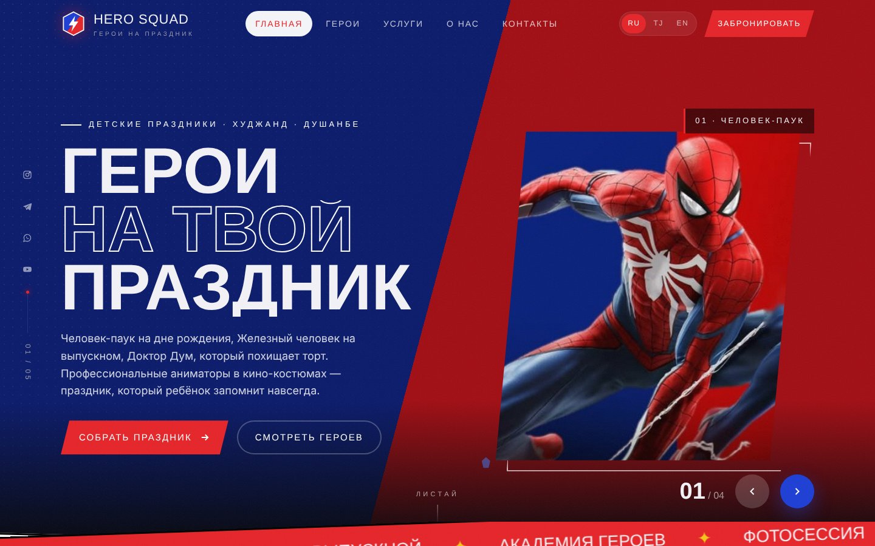
Рисунок 1 – Первый экран главной страницы со слайдером героев
Ниже расположены две пересекающиеся бегущие строки, блок статистики с анимированными счётчиками и раздел «Четыре шага до подвига», объясняющий порядок заказа (рисунок 2). Счётчики запускаются только тогда, когда блок появляется на экране, — для этого используется IntersectionObserver.
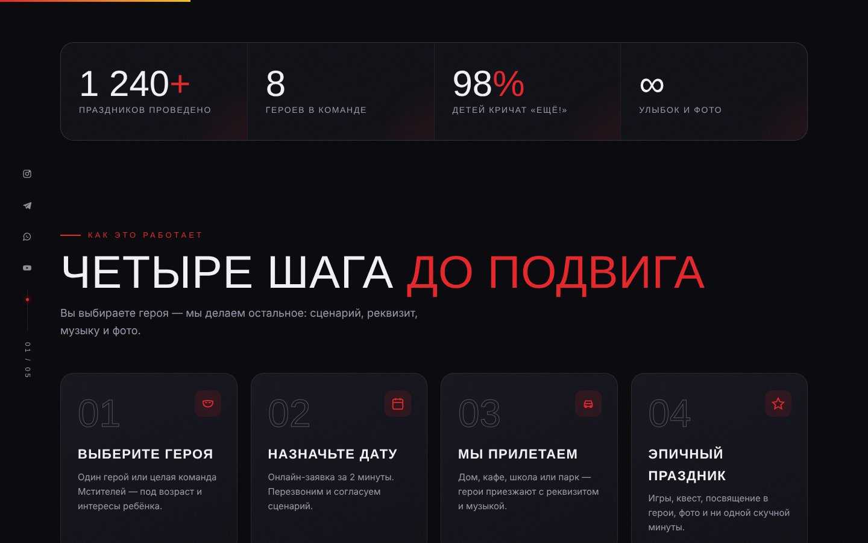
Рисунок 2 – Блок статистики и шаги заказа
Листинг 1 – Анимация появления элементов при прокрутке (main.js)
const io = new IntersectionObserver(entries => {
entries.forEach(en => {
if (en.isIntersecting) {
en.target.classList.add("in"); // запускаем CSS-анимацию
io.unobserve(en.target); // и больше не следим
}
});
}, { threshold: 0.12 });
document.querySelectorAll(".reveal").forEach(el => io.observe(el));

3.2. Каталог героев
Страница «Герои» содержит восемь карточек персонажей. Карточки не прописаны вручную в HTML, а генерируются скриптом из массива данных HEROES в файле data.js. Благодаря этому добавить нового героя можно одной записью в массиве, без изменения вёрстки.
Каждая карточка наклоняется в 3D вслед за курсором, а при нажатии на круглую кнопку переворачивается и показывает описание программы, характеристики в виде шкал и цену (рисунки 3 и 4). Для фильтрации по типу персонажа используются кнопки «Все», «Герои», «Антигерои», «Злодеи».
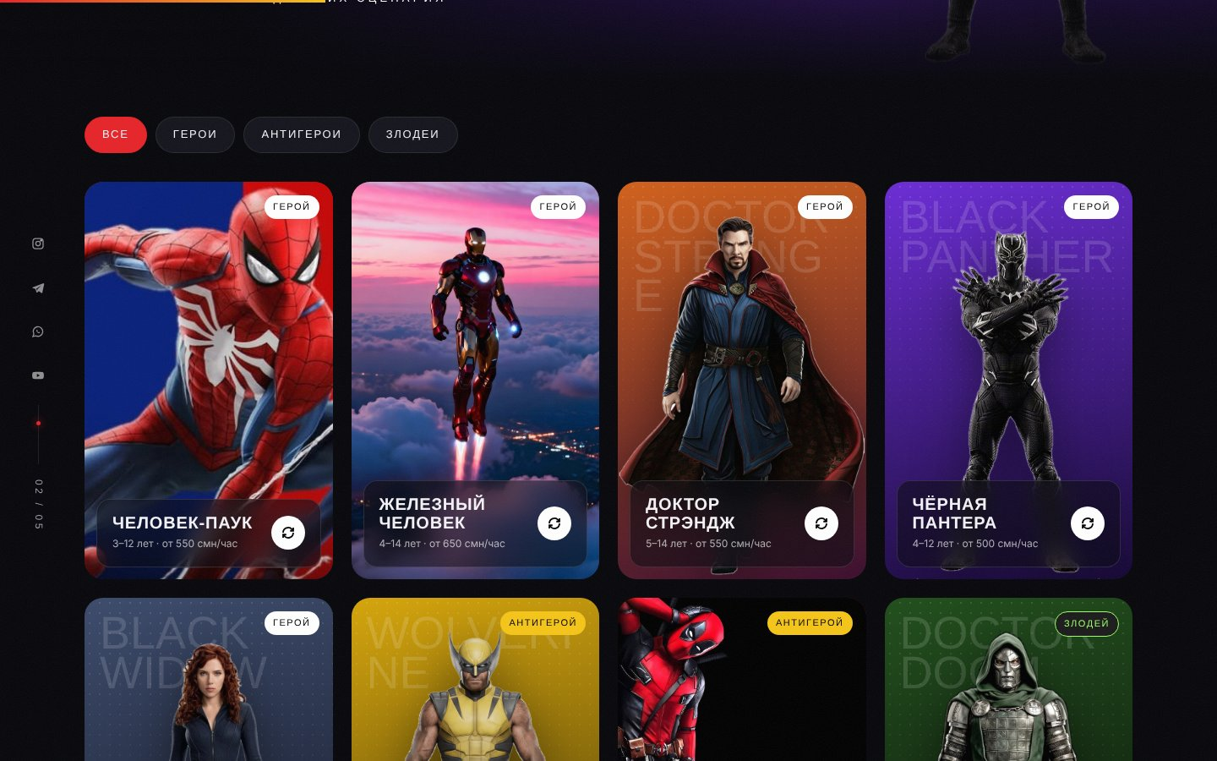
Рисунок 3 – Каталог героев с фильтром
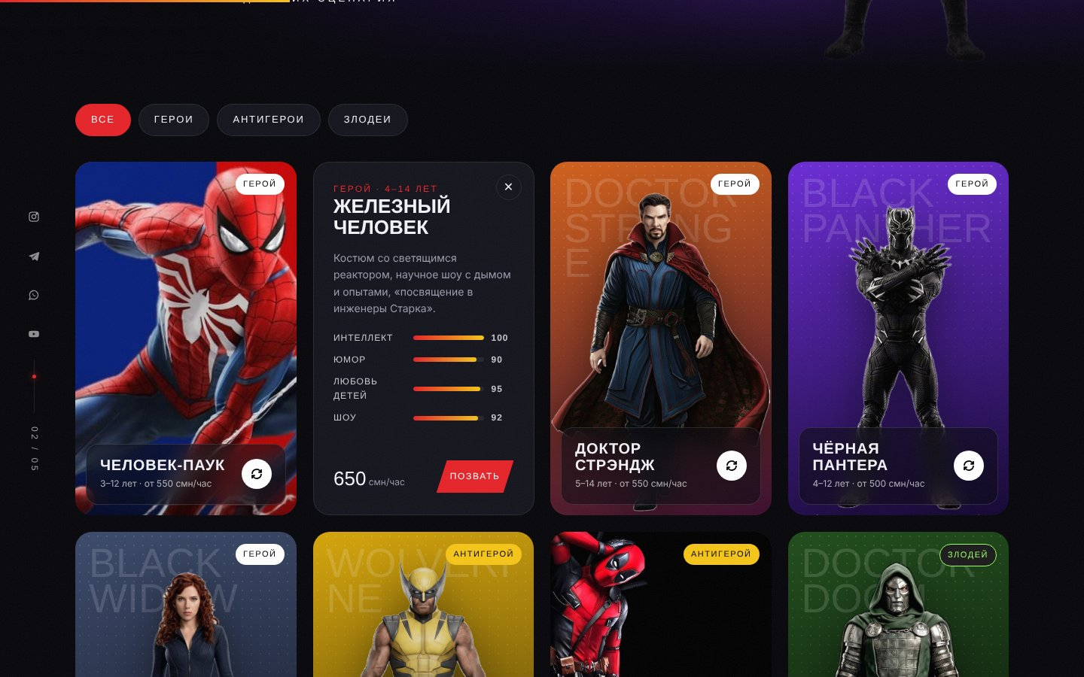
Рисунок 4 – Перевёрнутая карточка «Железный человек» с характеристиками
Листинг 2 – Переворот карточки средствами CSS (style.css)
.hcard-inner {
transform-style: preserve-3d;
transition: transform .9s cubic-bezier(.2, .8, .2, 1);
}
.hcard.flipped .hcard-inner { transform: rotateY(180deg); }
.hcard-face { backface-visibility: hidden; }
.hcard-back { transform: rotateY(180deg); }

Для красивого отображения персонажей на цветном фоне у исходных изображений был удалён белый и серый фон. Для этого был написан скрипт на Python: он находит пиксели фона, связанные с краями картинки (алгоритм заливки по связным областям из библиотеки SciPy), делает их прозрачными и слегка размывает край маски, чтобы контур выглядел естественно.

3.3. Услуги и калькулятор стоимости
На странице «Услуги» представлены шесть программ праздника и три готовых пакета — «Новичок», «Мститель» и «Вселенная» (рисунок 5). Центральный пакет выделен цветом и бейджем «Хит сезона», так как это наиболее популярный вариант.
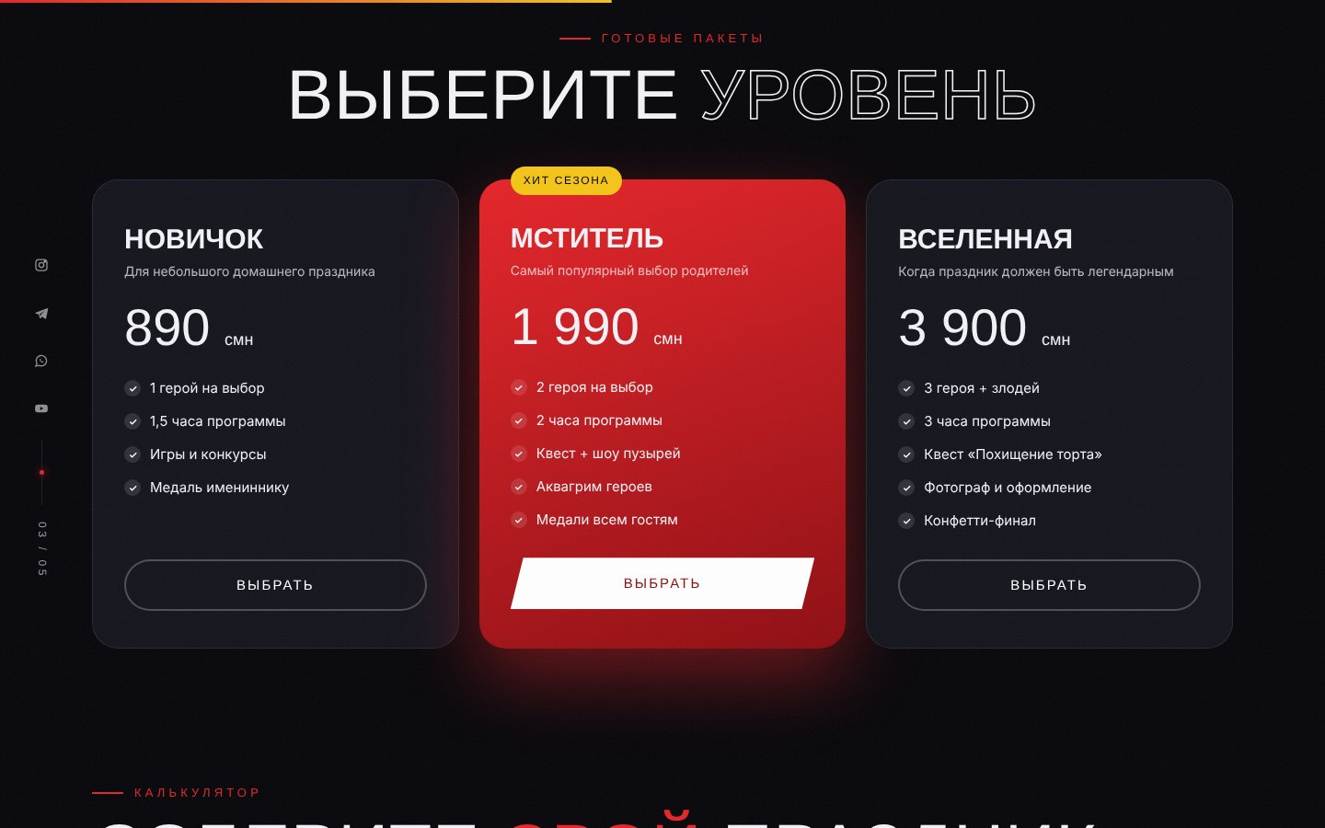
Рисунок 5 – Пакеты услуг с ценами
Главный интерактивный элемент страницы — калькулятор праздника (рисунок 6). Пользователь отмечает героев, задаёт длительность и количество детей ползунками и выбирает дополнения. Итоговая сумма пересчитывается мгновенно по формуле:
Итого = Σ(цена героя) × часы + max(0, дети − 10) × 15 + Σ(дополнения) − скидка
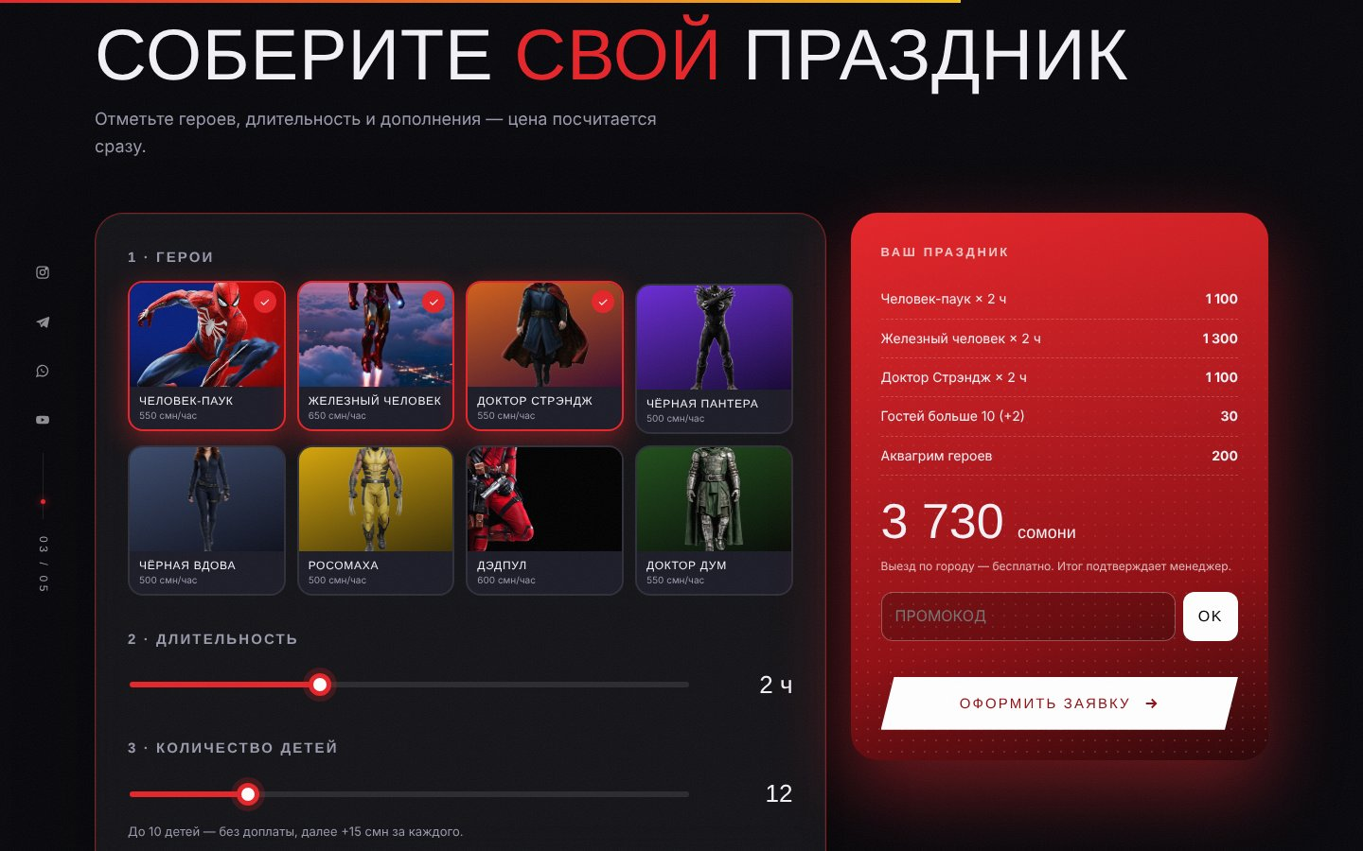
Рисунок 6 – Калькулятор стоимости праздника
Кнопка «Позвать» на карточке героя сохраняет выбор в localStorage, поэтому при переходе на страницу услуг этот герой уже отмечен в калькуляторе. Кнопка «Оформить заявку» переносит расчёт в форму на странице контактов.

3.4. Страницы «О нас» и «Контакты»
Страница «О нас» рассказывает историю команды, её правила и хронологию развития. Особый блок посвящён Доктору Стрэнджу: вокруг персонажа вращается магическая мандала, созданная только средствами CSS — несколькими окружностями с пунктирными границами и анимацией вращения (рисунок 7).
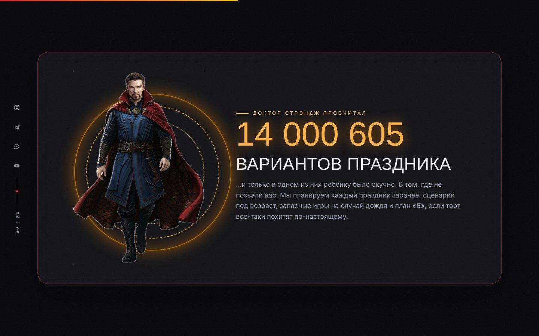
Рисунок 7 – Блок «14 000 605 вариантов праздника» на странице «О нас»
Страница «Контакты» содержит контактные карточки, стилизованную схему города (нарисована в SVG, река Сырдарья отмечена синим) и форму заявки (рисунок 8). Подписи полей «плавают»: при вводе текста они уменьшаются и поднимаются вверх. Форма проверяет заполнение полей, а номер телефона автоматически форматируется по маске +992 XX XXX XX XX. При ошибке поле подсвечивается красным и «трясётся».
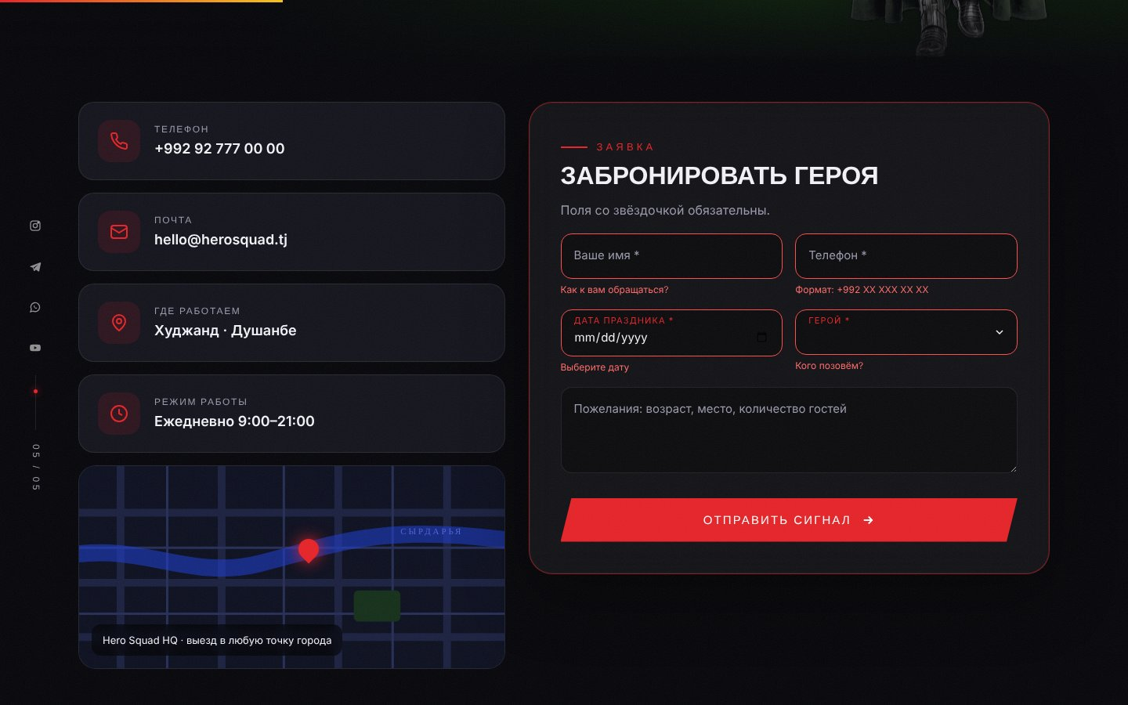
Рисунок 8 – Форма заявки с проверкой полей

3.5. Адаптивная вёрстка
Сайт корректно отображается на экранах любой ширины. Для этого использованы медиазапросы с контрольными точками 1320, 980, 900, 600 и 520 px, относительные единицы (vw, %), функции clamp() и min() для размеров шрифтов и контейнеров. На телефоне колонки выстраиваются друг под другом, а меню превращается в полноэкранную панель (рисунок 9).
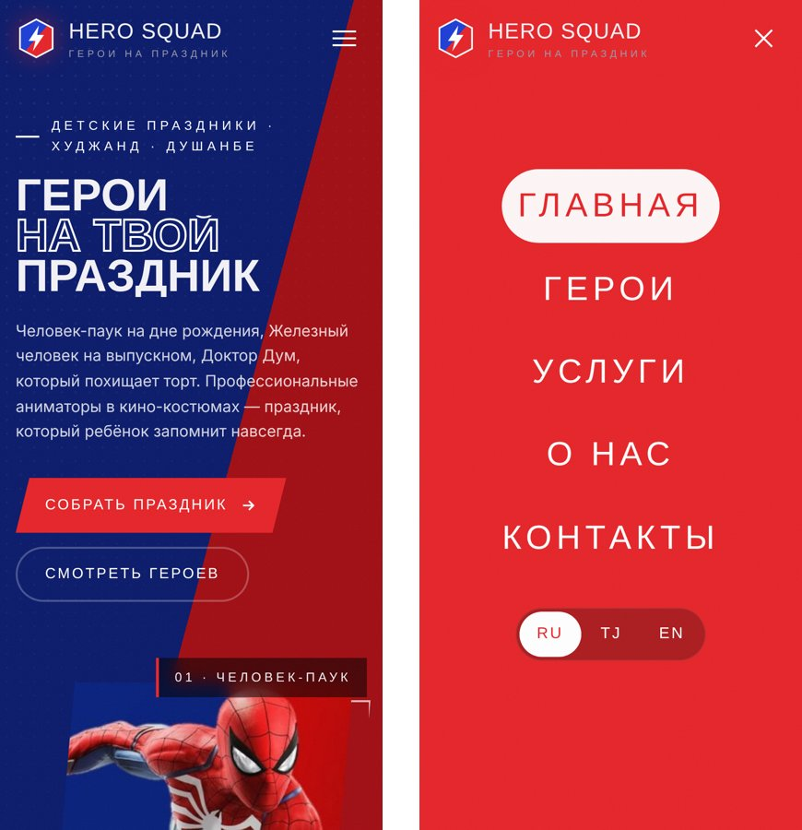
Рисунок 9 – Мобильная версия: главная страница и открытое меню
Листинг 3 – Адаптивный размер заголовка без медиазапросов (style.css)
.hero-title {
/* не меньше 46px, не больше 112px, в остальном — 7.4% ширины окна */
font-size: clamp(46px, 7.4vw, 112px);
}

3.6. Многоязычность
Сайт доступен на русском, таджикском и английском языках. Переключатель RU · TJ · EN находится в шапке, а на телефоне — в меню. При переключении открывается та же самая страница на другом языке.
Статические тексты страниц сгенерированы для каждого языка отдельно специальным сценарием на Python, поэтому браузер сразу получает готовый текст без «мигания». Тексты, которые создаются скриптами (карточки героев, калькулятор, уведомления), переводятся функцией tr(), которая выбирает строку по атрибуту lang у тега html (листинг 4). Примеры таджикской и английской версий приведены на рисунках 10 и 11.
Листинг 4 – Функция перевода строк (data.js)
window.LANG = (document.documentElement.lang || "ru").slice(0, 2);
window.tr = function (ru, tg, en) {
return ({ ru: ru, tg: tg, en: en })[window.LANG] || ru;
};
// использование:
name: tr("Человек-паук", "Одам-тортанак", "Spider-Man")

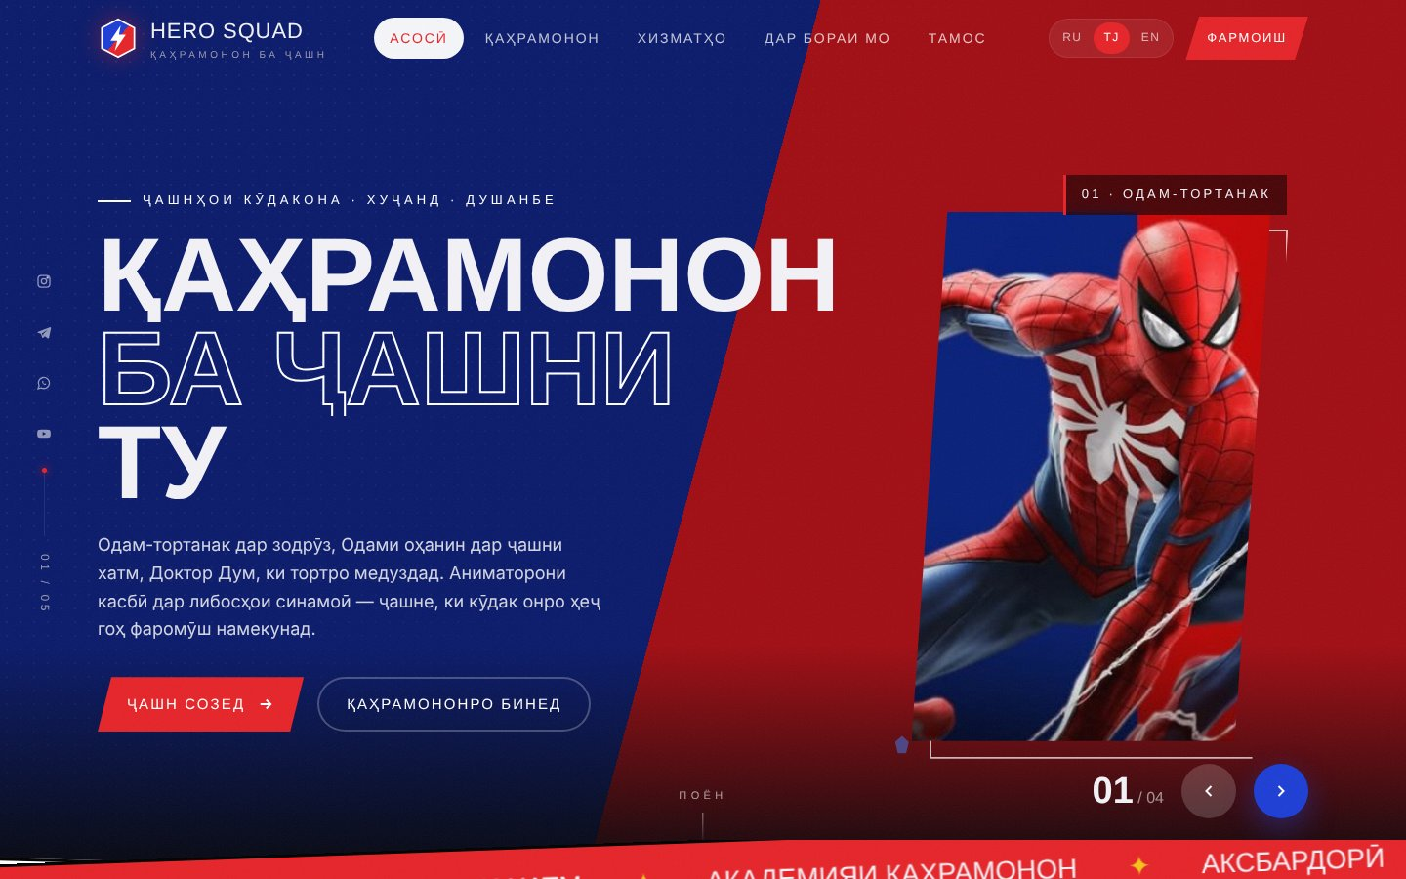
Рисунок 10 – Главная страница на таджикском языке
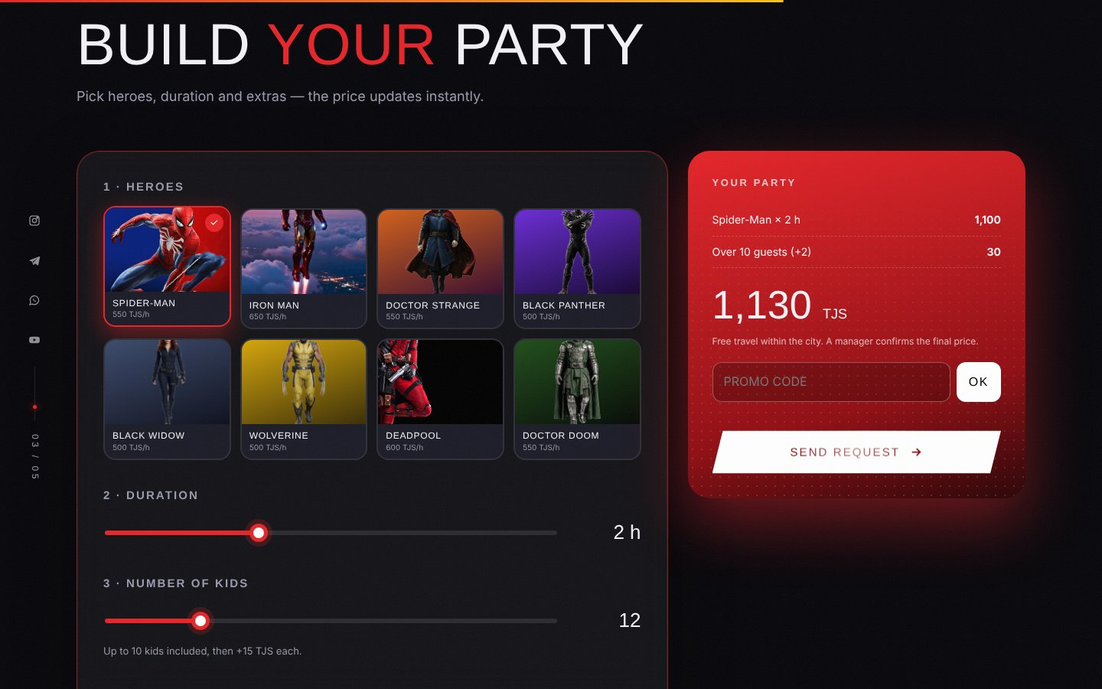
Рисунок 11 – Калькулятор на английском языке

3.7. Интерактивные секреты (пасхалки)
Чтобы сделать сайт запоминающимся, в него встроены 16 скрытых интерактивных элементов. Их прогресс сохраняется в localStorage и отображается в «перчатке бесконечности» в подвале сайта. Перечень основных секретов приведён в таблице 5.
Таблица 5 – Основные пасхалки сайта
Секрет | Как найти | Что происходит
6 камней бесконечности | Спрятаны на разных страницах | Камни собираются в перчатку; рядом с камнем курсор «чувствует» его кольцами
Щелчок перчаткой | Собрать все 6 камней | Половина элементов страницы рассыпается в пыль и возвращается
J.A.R.V.I.S. | Клавиша «ё» (`) | Терминал с командами: help, heroes, stark, hack и др.
Зрение Старка | Набрать stark | HUD показывает HTML-тег, размер и шрифт элемента под курсором
Дэдпул | Ничего не делать 25 секунд | Персонаж выглядывает и комментирует действия пользователя
Когти, паутина | Слово snikt; Shift + клик | Следы когтей на экране; выстрел паутиной
Дормамму, Ваканда | Слова dormammu, wakanda | Временная петля; фиолетовая тема; выдаются промокоды

Особенно полезен для учебных целей режим «Зрение Старка» (рисунок 13): он работает как упрощённый инструмент разработчика и наглядно показывает, из каких HTML-элементов состоит страница.
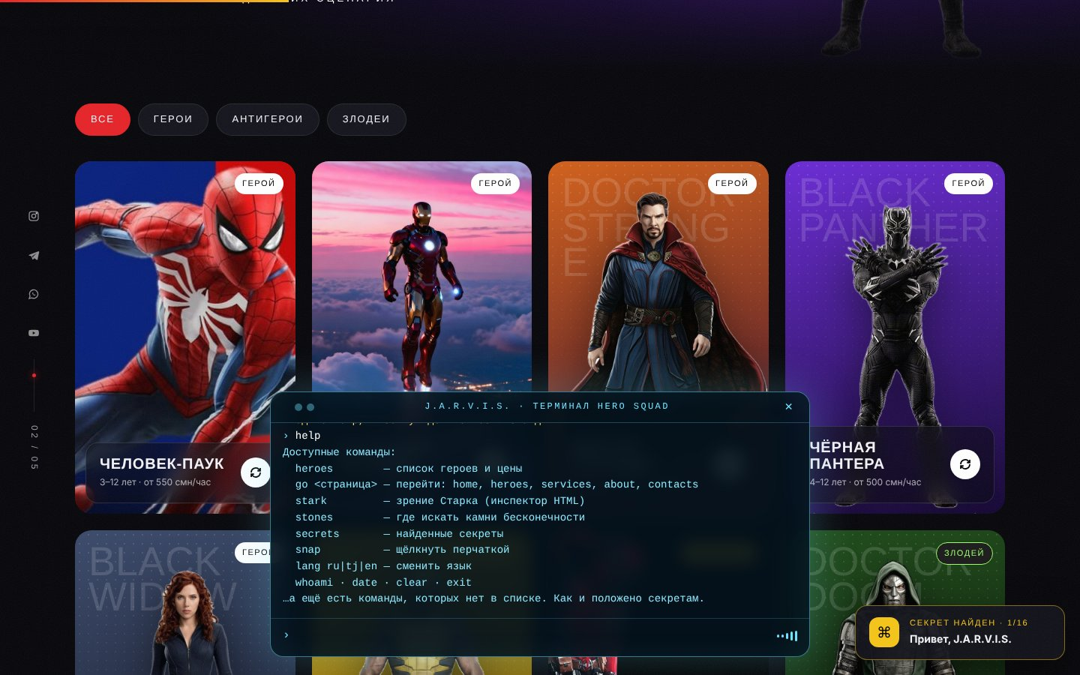
Рисунок 12 – Терминал J.A.R.V.I.S. со списком команд
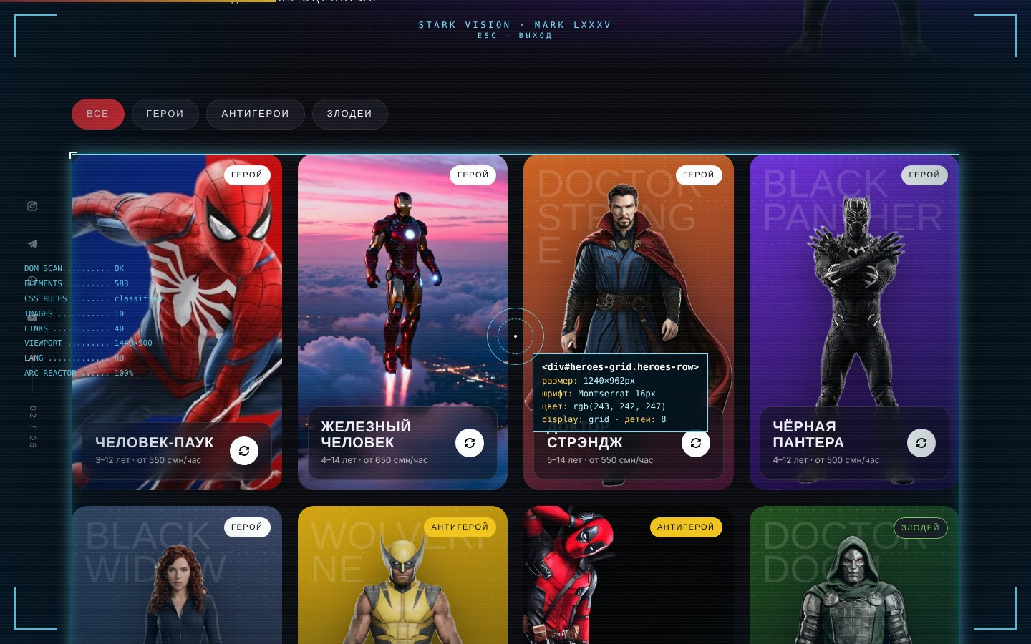
Рисунок 13 – Режим «Зрение Старка» — инспектор HTML-элементов
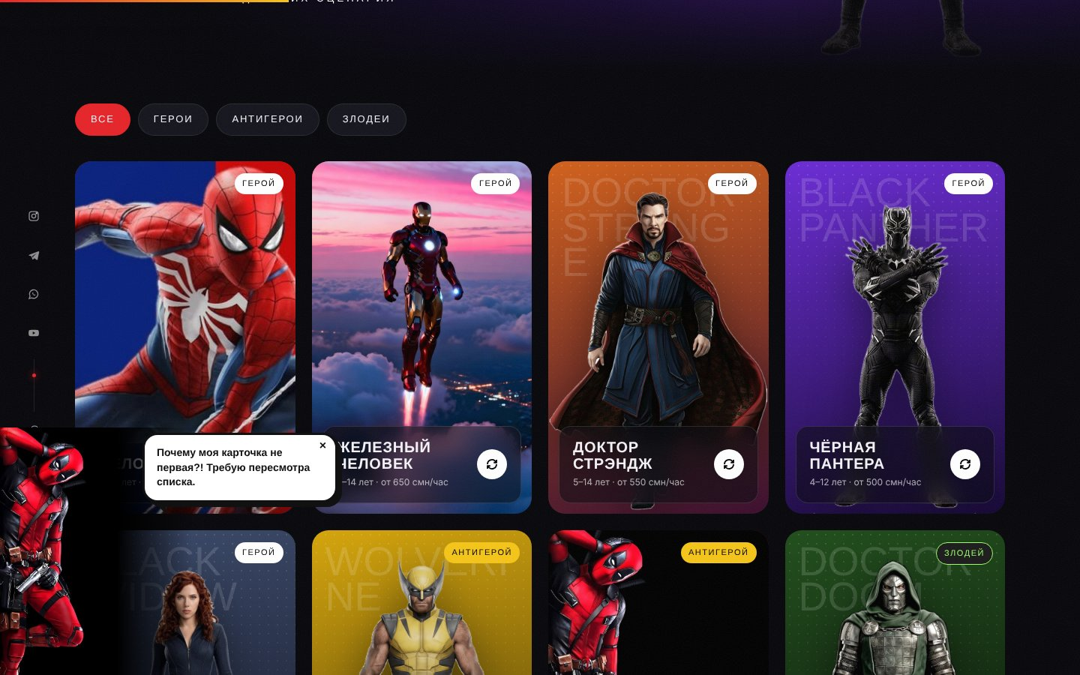
Рисунок 14 – Дэдпул «ломает четвёртую стену»
Эффект «щелчка» реализован с помощью элемента canvas: для каждого исчезающего блока создаются сотни частиц-пылинок его размера, которые разлетаются и постепенно гаснут, а сам блок плавно растворяется (рисунок 15).
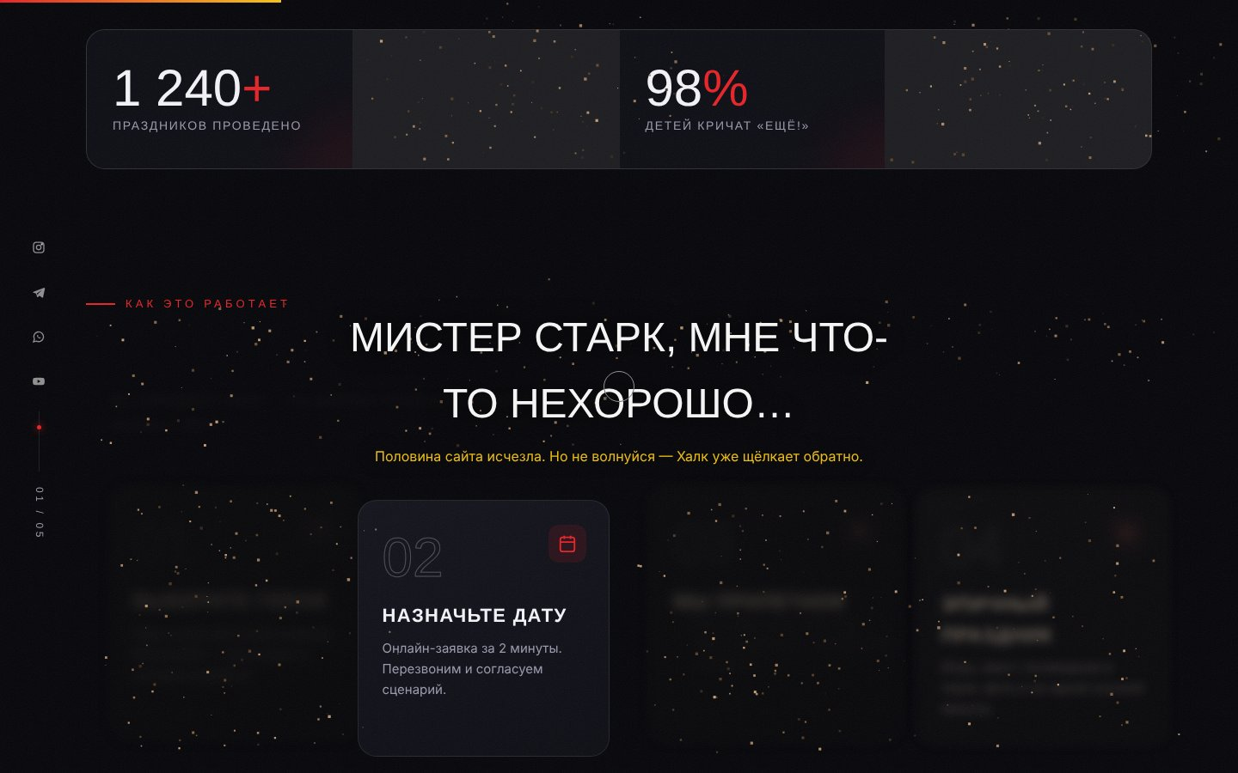
Рисунок 15 – Эффект «щелчка» — часть страницы рассыпается в пыль
Даже страница ошибки 404 оформлена тематически: Доктор Дум «конфисковал» страницу, а текст печатается по буквам, как в старом терминале (рисунок 16).
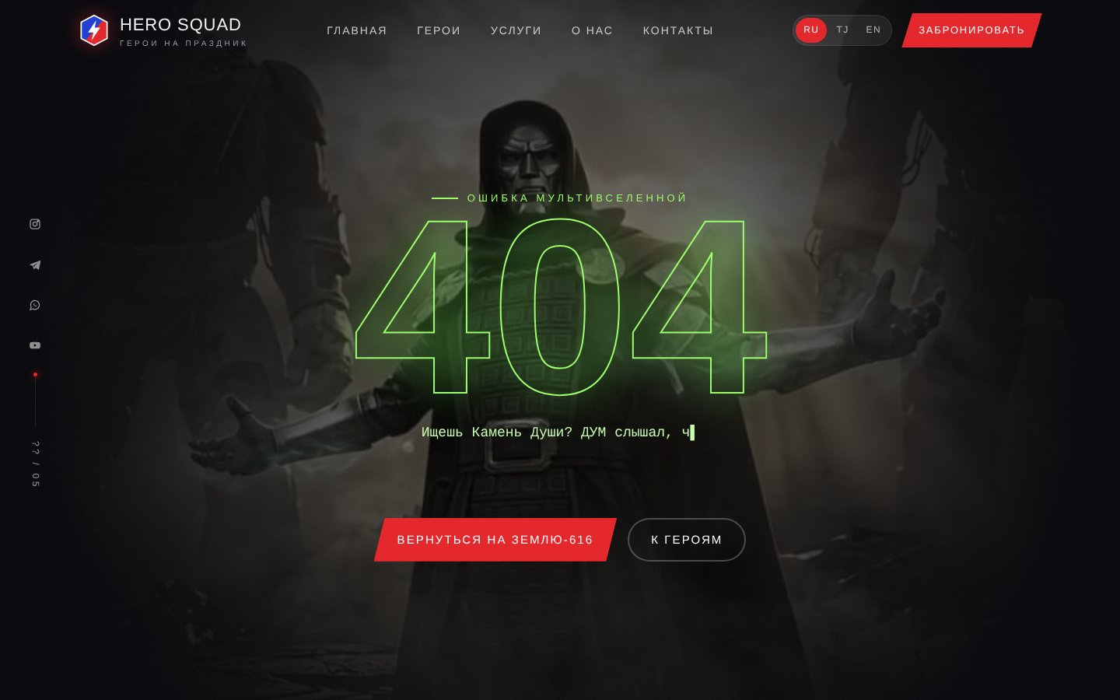
Рисунок 16 – Страница ошибки 404

3.8. Тестирование и публикация
Сайт тестировался автоматически с помощью библиотеки Playwright: скрипт открывал каждую страницу на трёх языках, проверял отсутствие ошибок JavaScript, загрузку всех изображений и отсутствие горизонтальной прокрутки на ширине 390 px, а также запускал все пасхалки. В ходе тестирования были найдены и исправлены ошибки: конфликт имён CSS-классов (.hero у карточки и у секции), выход бегущей строки за край экрана, неправильное расположение элементов первого экрана на телефоне и проблема с отложенной загрузкой изображений.
Для контроля версий использован Git, а сайт опубликован с помощью сервиса GitHub Pages, что позволяет открыть его по ссылке с любого устройства. Чтобы после обновления браузер не показывал устаревшую версию из кэша, к подключаемым файлам стилей и скриптов добавлен параметр версии (например, style.css?v=3).

ЗАКЛЮЧЕНИЕ
В ходе выполнения контролируемой самостоятельной работы был разработан многостраничный многоязычный веб-сайт «Hero Squad» для вымышленного сервиса детских праздников с аниматорами в костюмах супергероев.
Были решены все поставленные задачи:
- проанализированы предметная область и визуальные референсы, сформулированы требования;
- разработана дизайн-система на CSS-переменных с тёмной темой и яркими акцентами;
- сверстаны 6 страниц в трёх языковых версиях — всего 18 HTML-страниц;
- реализованы слайдер, карточки-перевёртыши с 3D-наклоном, фильтр, калькулятор стоимости и форма заявки с проверкой;
- добавлены 16 интерактивных пасхалок, повышающих вовлечённость пользователей;
- сайт адаптирован под экраны от телефона до широкого монитора, протестирован и опубликован.
В процессе работы были закреплены навыки семантической вёрстки, работы с CSS Grid и Flexbox, CSS-анимациями и 3D-трансформациями, программирования на JavaScript (обработка событий, IntersectionObserver, localStorage, canvas), а также автоматизации рутинных задач с помощью Python.
В дальнейшем сайт можно развивать: подключить серверную часть для реального приёма заявок (например, на PHP/Laravel), добавить личный кабинет клиента, онлайн-оплату и календарь свободных дат.

СПИСОК ИСПОЛЬЗОВАННОЙ ЛИТЕРАТУРЫ
- Дакетт Дж. HTML и CSS. Разработка и дизайн веб-сайтов. — М.: Эксмо, 2013. — 480 с.
- Дакетт Дж. JavaScript и jQuery. Интерактивная веб-разработка. — М.: Эксмо, 2017. — 640 с.
- Флэнаган Д. JavaScript. Полное руководство. 7-е изд. — СПб.: Диалектика, 2021. — 720 с.
- Маркотт И. Отзывчивый веб-дизайн. — М.: Манн, Иванов и Фербер, 2012. — 176 с.
- Круг С. Не заставляйте меня думать. Веб-юзабилити и здравый смысл. 3-е изд. — М.: Эксмо, 2014. — 256 с.
- MDN Web Docs: ресурсы для разработчиков [Электронный ресурс]. — URL: https://developer.mozilla.org/ru/
- HTML Living Standard [Электронный ресурс] / WHATWG. — URL: https://html.spec.whatwg.org/
- CSS Grid Layout Module Level 2 [Электронный ресурс] / W3C. — URL: https://www.w3.org/TR/css-grid-2/
- Google Fonts [Электронный ресурс]. — URL: https://fonts.google.com/
- Playwright: документация [Электронный ресурс]. — URL: https://playwright.dev/
- GitHub Pages: документация [Электронный ресурс]. — URL: https://docs.github.com/ru/pages

